四川交通职业技术学院
信息工程系

Java Web开发
项目考核设计报告

题 目：短视频平台后端

班 级 软件21-4
学 号 20212937
姓 名 曾元
任课教师 杨仁怀

二O二二年 十二 月

目录
项目相关技术介绍 3
MVVM设计模式 3
MVVM模式体系结构 3
MVVM设计模式在系统中的应用 3
MVVM设计模式的优势 3
Jersey 3
Jersey相较于Spring Boot的优势 3
My SQL数据库技术 3
Tomcat服务器技术 3
JWT身份验证 3
Mail邮件服务 3
Spring-JDBC数据库模板引擎 3
log4j服务日志服务 3
Vue3x 3
Vite2x 3
Vue-Router 3
ApiFox 3
B/S结构模式 3
本章小结 3
系统分析 3
（一）业务需求分析 3
（二）功能需求分析 3
（三）视频用例分析 3
（四）非功能需求分析 3
系统设计 3
（一）总体设计 3
（二）功能模块详细设计 3
（三）数据库设计 3
系统实现 3
（一）开发平台和运行环境 3
（二）系统功能模块实现 3
项目设计制作进度表 3
项目设计制作总结 3
相关问题及结束语 3
参考资料 3

项目相关技术介绍
本系统采用的编程语言是Java，程序的开发通常使用 Java 语言进行编写，Java 有着独特的跨平台运行的优势，可以在多个平台上运行，同时具有稳定性和动态性等优势特点。这也是 Java 在编程领域中占据重要地位的原因，并且拥有庞大的用户群体和技术社区的支持。在开发过程中，我们使用 IntelliJ IDEA 开发平台作为支持。IntelliJ IDEA 是一款功能强大的 Java 集成开发环境，具有自动代码完成、代码分析、重构等功能，可以大大提升开发效率。
本项目开发模式为前后端分离，在系统实现以及部署、测试过程中使用的主要技术有:MVVM设计模式、MySQL数据库、Tomcat服务器技术、Jersey框架、B/S结构模式、JWT身份验证、Mail邮件服务、Spring-JDBC数据库模板引擎、log4j服务日志服务、Vue3x、Vite2x、Vuex、Vue-Router、ApiFox。
本项目将应用程序主要分为了控制器、模型、服务、数据持久层层四部分，其余部分为程序拓展功能。前端界面的效果展示以Vue3框架为基础，持久层由alibaba的jdbc连接池实现。项目由tomcat部署，相较于其它服务器启动速度会相对较慢，为了提升启动速度，采用了Jersey框架进行开发。

MVVM设计模式
MVVM (Model-View-ViewModel) 是一种软件架构模式，通常用于基于用户界面的应用程序。它分离了应用程序的界面和业务逻辑，使得它们可以独立变化和测试。
MVVM 包含三个部分：
- Model：模型层代表应用程序的业务逻辑和数据。它是应用程序的核心部分，包含了与业务相关的数据和逻辑。
- View：视图层代表应用程序的用户界面。它是用户看到的界面，包含了用户交互元素，如按钮、输入框等。
- ViewModel：视图模型层是模型和视图之间的桥梁，负责将模型层的数据转化为视图层可以使用的数据，并将视图层的命令转化为模型层的操作。它包含了视图需要的所有数据和命令，并通过数据绑定和命令绑定将这些数据和命令绑定到视图上。
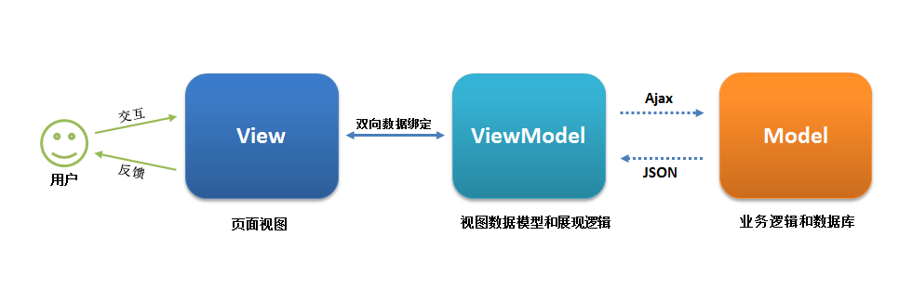
MVVM 模式的优点在于它将应用程序的界面和业务逻辑分离开来，使得它们可以独立变化和测试。这也使得开发人员可以专注于业务逻辑的开发，而不用担心界面的实现细节。
在使用 MVVM 模式开发应用程序时，通常会使用数据绑定将视图层和视图模型层连接起来。数据绑定可以自动将视图模型层的数据更新到视图层，并将视图层的操作反馈到视图模型层。这样，当视图模型层的数据发生变化时，视图层会自动更新，而当用户在视图层进行操作时，视图模型层也会得到通知并执行相应的逻辑。
MVVM 模式的另一个优点是它支持双向数据绑定，这意味着视图层和视图模型层的数据都可以自动同步更新。这使得视图层和视图模型层之间的交互更加简单，也使得视图层的代码更加简洁。
MVVM 模式通常用于基于用户界面的应用程序，如 Windows 应用程序、Web 应用程序和手机应用程序。它可以帮助开发人员更快速地开发应用程序，同时保证代码质量。

MVVM模式体系结构
在使用mvvm模式的系统中，tomcat服务器负责处理客户端发送的HTTP请求并响应，jersey框架则负责处理Web服务请求。vue.js作为视图层框架，负责渲染用户界面并与用户进行交互。axios则是一个用于在浏览器中发送HTTP请求的JavaScript库，可以让vue.js向服务器发送请求并获取响应。
在这种mvvm模式中，vue.js的组件对应视图层，负责呈现用户界面。vue.js的数据绑定机制对应控制层，负责将用户的操作反馈到数据模型中。jersey则对应模型层，负责封装业务逻辑并处理数据。

MVVM设计模式在系统中的应用
本项目MVVM模式是由Vue+Axios+Servlet组成，本系统正是基于该种设计模式进行实现。本项目的一部分关键伪代码如下所示:
- 用户提交请求数据
async login() {
let res = await this.check()
if (res) {
this.loading = true
}
this.$api.user.login({
email:this.phone,
password:this.password
}).then((res)=>{
const data = res.data
if (data.code === 1){
store.commit("setAccount",data.data)
this.$router.push("/")
}else {
this.showErrorMsg(data.message)
this.loading = false
}
}).catch((error)=>{
this.showErrorMsg(error)
})
}

- Servlet控制器接收用户的请求数据
@Path("oauth/access_token")
public R<Map<String,Object>> login(
@FormParam("email") String email,
@FormParam("password") String password
)

- Servlet控制器进行校验，生成用户凭证
// 检查邮箱和密码格式
Boolean checkEmail = RegularUtils.checkEmail(email);
Boolean checkPassword = RegularUtils.checkPassword(password);
if(!checkEmail || !checkPassword){
return R.error("邮箱或密码不符合格式");
}

// 生成token和refresh_token
String token = TokenUtils.token(email);
String refresh_token = TokenUtils.refresh_token(email);
Map<String, Object> params = new HashMap();
params.put("access_token",token);
// 过期时间
params.put("expires_in", TimeUtil.getTokenExpression());
params.put("refresh_token",refresh_token);
params.put("redirectUrl","还木有哦");

MVVM设计模式的优势
MVVM（Model-View-ViewModel）是一种用于创建可维护和可扩展的软件应用程序的设计模式。它提供了一种方法，将用户界面（UI）和业务逻辑分离开来，使得可以更轻松地开发和测试应用程序。
- 分离视图和模型： MVVM模式将视图和模型分离开来，使得可以更轻松地编写单元测试。
- 增强的可测试性： MVVM模式使得可以更轻松地测试应用程序的业务逻辑，因为它将业务逻辑封装在ViewModel中，而不是将其内联在视图中。
- 更好的可维护性： MVVM模式使得可以更轻松地维护应用程序，因为它将视图和模型分离开来，使得可以更轻松地更改应用程序的UI而不会影响业务逻辑。
- 支持数据绑定： MVVM模式使用数据绑定来连接视图和模型，使得可以更轻松地同步视图和模型之间的数据。
- 支持多平台开发： MVVM模式可以用于创建跨多个平台的应用程序，因为它将视图和模型分离开来，使得可以使用不同的视图来适配不同的平台。例如，可以使用MVVM模式开发的应用程序可以在桌面、移动设备和Web浏览器上运行
- 支持可扩展性： MVVM模式使得可以更轻松地扩展应用程序，因为它将视图和模型分离开来，使得可以更轻松地添加新的功能而不会影响现有的功能。

Jersey
Jersey是一个基于Java的开源框架，旨在提供用于创建RESTful Web Services的工具。它是JAX-RS（Java API for RESTful Web Services）规范的实现，提供了一种用于访问和更新Web资源的方法。
Jersey提供了一个简单的方法来创建Web服务，可以使用Java代码来处理HTTP请求和响应。Jersey使用注解来标识Web服务的组件，这些注解可以用来映射URL到Java代码，指定请求和响应的格式，以及指定参数和返回值。
Jersey还提供了一个高度可扩展的框架，可以使用各种插件来添加新的功能和行为。例如，可以使用插件来支持认证，身份验证，跨域资源共享（CORS）以及其他功能。

Jersey相较于Spring Boot的优势
  - MVC出发点即是WEB，但jersey出发点却是RESTFull，体现点在与
口的设计方面，如MVC返回复杂结构需要使用ModelAndView,而jersey仅仅需要返回一个流或者文件句柄;
  - jersey提供一种子资源的概念，这也是RESTFull中提倡所有url都是资源;
  - jersey直接提供application.wadl资源url说明
  - Response方法支持更好返回结果，方便的返回Status，包括200，303，401，403
  - 提供超级特别方便的方式访问RESTFull

My SQL数据库技术
MySQL是一个小型的开源的关系型数据库管理系统，与其他大型数据库管理系统例如Oracle、DB2、SQL Server等相比，MySQL规模小，功能有限，但是它体积小、速度快、成本低，且它提供的功能对稍微复杂的应用已经够用，这些特性使得MySQL成为世界上最受欢迎的开放源代码数据库。

Tomcat服务器技术
Tomcat是由国外的科技公司以及个人协作而成，由于其较强的性能表现和不错的可扩展性，以及所具备的轻量级等优势，在程序开发方面，获得了相当多的行内人士的欢迎与认可，尤其是备受Java开发人员的青睐。

JWT身份验证
JWT ，全写JSON Web Token, 是开放的行业标准RFC7591，用来实现端到端安全验证.简单来说， 就是通过一些算法对加密字符串和JSON对象之间进行加解密。JWT加密JSON，保存在客户端，不需要在服务端保存会话信息。，可以应用在前后端分离的用户验证上，后端对前端输入的用户信息进行加密产生一个令牌字符串， 前端再次请求时附加此字符串，后端再使用算法解密。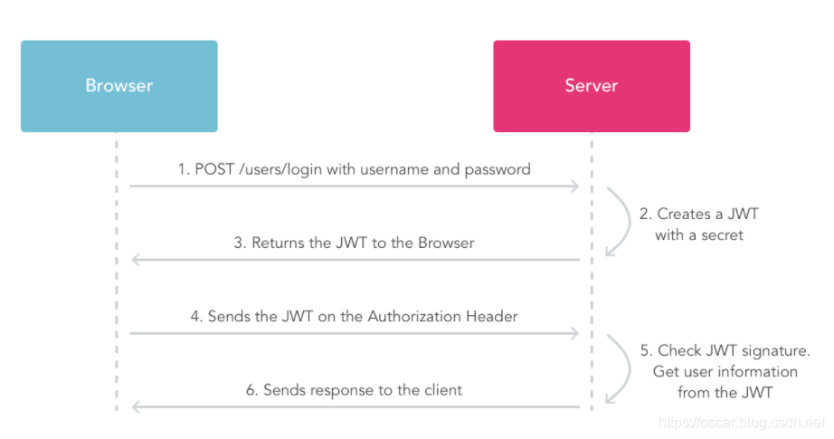

Mail邮件服务
RFC882文档规定了如何编写一封简单的邮件(纯文本邮件)，一封简单的邮件包含邮件头和邮件体两个部分，邮件头和邮件体之间使用空行分隔。
在我们的实际开发当中，一封邮件既可能包含图片，又可能包含有附件，在这样的情况下，RFC882文档规定的邮件格式就无法满足要求了。
MIME协议是对RFC822文档的升级和补充，它描述了如何生产一封复杂的邮件。通常我们把MIME协议描述的邮件称之为MIME邮件。MIME协议描述的数据称之为MIME消息。
对于一封复杂邮件，如果包含了多个不同的数据，MIME协议规定了要使用分隔线对多段数据进行分隔，并使用Content-Type头字段对数据的类型、以及多个数据之间的关系进行描述。
JavaMail创建的邮件是基于MIME协议的。因此可以使用JavaMail创建出包含图片，包含附件的复杂邮件。

Spring-JDBC数据库模板引擎
JdbcTemplate 是 Spring JDBC 核心包（core）中的核心类，它可以通过配置文件、注解、Java 配置类等形式获取数据库的相关信息，实现了对 JDBC 开发过程中的驱动加载、连接的开启和关闭、SQL 语句的创建与执行、异常处理、事务处理、数据类型转换等操作的封装。我们只要对其传入SQL 语句和必要的参数即可轻松进行 JDBC 编程。

log4j服务日志服务
Log4j是Apache的一个开源项目，通过使用Log4j，我们可以控制日志信息输送的目的地是控制台、文件、GUI组件，甚至是套接口服务器、NT的事件记录器、UNIX Syslog守护进程等；我们也可以控制每一条日志的输出格式；通过定义每一条日志信息的级别，我们能够更加细致地控制日志的生成过程。最令人感兴趣的就是，这些可以通过一个配置文件来灵活地进行配置，而不需要修改应用的代码。

Vue3x
Vue是一款用于构建用户界面的 JavaScript 框架。它基于标准 HTML、CSS 和 JavaScript 构建，并提供了一套声明式的、组件化的编程模型，帮助你高效地开发用户界面。
相较于Vue2,Vue3带来了六大新特性：
    - Performance：性能比vue2.x块1.2～2倍
    - Tree shaking support：支持按需编译，体积更小
    - Composition API：组合API，类似React Hooks
    - Custom Renderer API：暴露了自定义渲染API
    - Fragment，Teleport（Protal），Suspense：新增三个组件
    - Better TypeScript support：更好的支持TS

Vite2x
Vite（法语意为 "快速的"，发音 /vit/，发音同 "veet"）是一种新型前端构建工具，能够显著提升前端开发体验。它主要由两部分组成：
  - 一个开发服务器，它基于 原生 ES 模块 提供了 丰富的内建功能，如速度快到惊人的 模块热更新（HMR）。
  - 一套构建指令，它使用 Rollup 打包你的代码，并且它是预配置的，可输出用于生产环境的高度优化过的静态资源。
Vite 意在提供开箱即用的配置，同时它的 插件 API 和 JavaScript API 带来了高度的可扩展性，并有完整的类型支持。

Vue-Router
Vue Router 是 Vue.js 的官方路由。它与 Vue.js 核心深度集成，让用 Vue.js 构建单页应用变得轻而易举。功能包括：
  - 嵌套路由映射
  - 动态路由选择
  - 模块化、基于组件的路由配置
  - 路由参数、查询、通配符
  - 展示由 Vue.js 的过渡系统提供的过渡效果
  - 细致的导航控制
  - 自动激活 CSS 类的链接
  - HTML5 history 模式或 hash 模式
  - 可定制的滚动行为
  - URL 的正确编码

ApiFox
Apifox 是 API 文档、API 调试、API Mock、API 自动化测试一体化协作平台，定位 Postman + Swagger + Mock + JMeter。通过一套系统、一份数据，解决多个系统之间的数据同步问题。只要定义好 API 文档，API 调试、API 数据 Mock、API 自动化测试就可以直接使用，无需再次定义；API 文档和 API 开发调试使用同一个工具，API 调试完成后即可保证和 API 文档定义完全一致。高效、及时、准确！

B/S结构模式
B/S结构模式采取的是浏览器请求、服务器应答的结构模式[36]。不需要借助其他插件，用户在自己的电脑上只要安装一个浏览器即可，使得系统的开发、维护以及使用过程得到了简化，浏览器通过Web服务器实现数据的交互，增强了用户使用体验。

本章小结
本章对技术背景、技术优势、不同技术之间的联系以及技术在系统中的具体应用等进行了说明，通过对技术本身的介绍以及技术之间的联系描述，为下一章内容的叙述做了铺垫

系统分析
系统分析的前提，建立在对系统受众群体的充分调查了解基础之上，须对系统实
现的可行性、功能需求的实用性、系统设计的科学性树立正确的认知，特别是要联系
自己本身的实际情况，深入了解自己在学校的学习成果，为之后的系统设计，打下扎实可行的理论基础。

业务需求分析
项目包含用户注册和登录、视频上传和播放、视频分享和评论、用户关注和粉丝、用户消息和通知、视频推荐和发现等业务需求。
- 用户登录业务流程
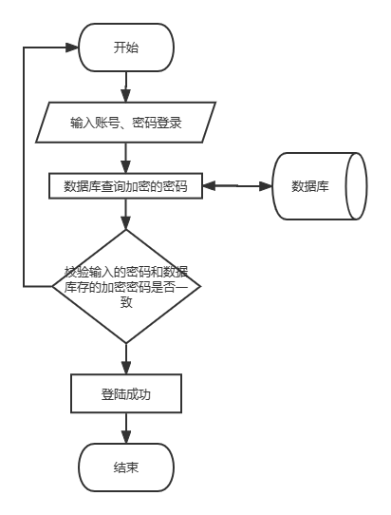
系统中涉及用户的登录操作，需要输入身份验证信息，全部输入信息规范且正确才能获得相应的token。用户登录业务流程图如图所示。
- 用户注册业务流程
在用户注册业务流程中，通常会包含以下步骤：
  - 用户在网站上输入注册信息，包括用户名、密码、邮箱地址等。
  - 网站验证用户输入的信息是否符合规范，例如用户名是否已经被使用、邮箱地址是否有效等。
  - 网站向用户的邮箱发送一封验证邮件，包含一个验证代码。
  - 网站将用户的注册信息存储到数据库中，并将用户状态设置为已验证。
  - 用户使用注册的邮箱和密码登录网站。
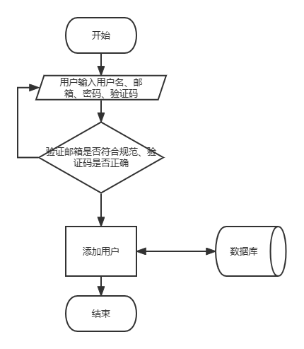
通过在注册流程中加入邮箱验证的步骤，可以确保用户使用的邮箱地址是真实有效的，并且可以防止恶意用户使用假冒的邮箱地址进行注册。

功能需求分析
在进行功能需求分析时，通常会对系统的功能进行深入的调研和分析，以确定所需的功能和性能要求。
首先，对于用户注册和登录功能，可以考虑支持手机号和邮箱地址两种方式进行注册，并对用户输入的信息进行安全性校验，例如对密码进行哈希加密、对手机号进行格式校验等。此外，还可以考虑在注册流程中加入邮箱验证的步骤，以确保用户使用的邮箱地址是真实有效的。
其次，对于视频上传和播放功能，可以考虑使用视频编码和压缩技术，将用户上传的视频转化为网站可以播放的格式，并存储到数据库或云存储服务中。同时，还需要考虑视频播放的性能问题，例如视频加载速度、播放流畅度等。
- 系统登录管理
系统登录管理功能是指在系统中管理用户的登录信息，包括用户的身份验证、会话管理等。在进行功能需求分析时，可以考虑以下内容：
  - 身份验证方式：系统可以支持多种身份验证方式，例如用户名和密码、手机号和密码、邮箱地址和密码等。需要考虑身份验证的安全性，例如对密码进行哈希加密、对登录信息进行加密传输等。
  - 登录日志管理：系统可以记录用户的登录日志，包括登录时间、登录 IP 地址、登录设备等信息。这样可以帮助管理员分析用户的登录情况，并发现可疑的登录行为。
总的来说，系统登录管理功能旨在保证用户的登录安全性，并方便用户使用系统。在设计这些功能时，需要考虑用户体验和系统安全性，并使用适当的技术手段来实现。

- 视频管理
视频管理功能是指在系统中管理视频的功能，包括视频的上传、播放、下载、评论、推荐等。在进行功能需求分析时，可以考虑以下内容：
  - 视频播放：系统可以提供视频播放功能，用户可以通过网页或移动端观看视频。在视频播放过程中，系统需要考虑视频加载速度、播放流畅度等性能问题。此外，系统还可以提供视频播放控制功能，例如暂停、快进、快退等。
  - 视频下载和评论：系统可以提供视频下载功能，用户可以通过点击下载按钮将视频下载。此外，系统还可以提供视频评论功能，用户可以在视频下方留言，并对其他用户的留言进行回复。
- 评论管理
评论管理功能是指在系统中管理用户的评论信息的功能，包括评论的发表、审核、删除等。在进行功能需求分析时，可以考虑以下内容：
  - 评论发表：系统可以提供评论发表功能，用户可以在相应的页面下方发表评论。在评论发表过程中，系统可以对评论内容进行审核，确保评论内容合法、不违规。
  - 评论审核：系统可以提供评论审核功能，管理员可以对未通过自动审核的评论进行人工审核。在审核过程中，管理员可以通过或拒绝评论，或者将评论标记为待审核状态。
  - 评论删除：系统可以提供评论删除功能，用户或管理员可以删除不合法、违规的评论。在删除评论时，系统可以同时删除该评论的所有回复。
  - 评论管理：系统可以提供评论管理功能，管理员可以查看所有的评论信息，并进行编辑、删除、标记等操作。同时，系统还可以提供评论分类管理功能
  - 评论回复：系统可以提供评论回复功能，用户可以在评论下方进行回复。在回复过程中，系统可以对回复内容进行审核，确保回复内容合法、不违规。
总的来说，评论管理功能旨在方便用户发表和管理评论，并提供管理员对评论进行审核和管理的功能。在设计这些功能时，需要考虑用户体验和系统安全性，并使用适当的技术手段来实现。

视频用例分析
整个视频管理涉及到视频上传，视频播放和视频评论等。不同的功能拥有不同的数据库表，相互分工，但相互构成整个功能需求主体。
- 视频上传
用户在网站首页点击“上传视频”按钮，系统显示视频上传界面，包括视频标题、视频描述、视频封面、视频分类等信息，用户填写视频信息，并选择视频URL或视频文件。用户点击“开始上传”按钮，若用户选择的是视频URL，则系统直接将视频URL保存到数据库中，并提示用户视频上传成功，若用户选择的是视频文件，则系统开始上传视频文件，系统显示视频上传进度条，并提示用户视频上传中，视频上传完成后，系统将视频文件保存到oss中，系统将视频信息保存到数据库中，包括视频标题、描述、封面、分类等信息，并记录视频文件在oss中的地址，系统提示用户视频上传成功。
- 视频播放
用户在网站首页或视频列表页点击视频播放按钮，系统获取视频信息，包括视频标题、描述、封面等信息，并获取视频文件在oss中的地址，使用视频文件地址播放视频。用户可以在视频播放界面中查看视频标题、描述、封面等信息，并可以使用控制栏控制播放进度、音量等，点击“收藏”、“评论”等按钮进行操作。视频播放完成后，系统提示用户视频播放完成，并显示相关推荐视频供用户选择播放。
- .视频评论
用户在视频播放界面点击“评论”按钮，系统显示视频评论界面，用户在输入框中输入评论内容，点击“发布”按钮，系统将评论信息保存到数据库中，并在视频播放界面的评论区显示评论内容。用户可以在评论区查看其他用户的评论，并可以对评论进行回复或点赞。

非功能需求分析
JWT (JSON Web Token) 是一种开放标准（RFC 7519），它定义了一种简单且自包含的方式，用于在各方之间作为 JSON 对象安全地传输信息。JWT 通常用于在身份提供者和服务提供者之间传递身份验证信息，例如在 Web 应用程序中使用。JWT 包含了被签名的声明，其中可以包含任何想要存储的信息（比如用户身份、权限等）。声明可以使被签名或不被签名的，取决于你需要的安全性。
在 Java Web 应用中使用 JWT 可以在不使用会话的情况下，轻松地进行身份验证和授权。
使用 JWT 的一般流程如下：
1.用户在浏览器中输入用户名和密码，并发送给服务器。
2.服务器验证用户名和密码是否正确，如果正确则生成一个 JWT 令牌。
3.服务器返回 JWT 令牌给客户端。
4.客户端保存 JWT 令牌，并在以后的请求中使用 JWT 令牌进行身份验证。
为了使用 JWT，你需要一个库来生成和验证 JWT 令牌。在 Java Web 应用中，可以使用一些常用的库，如 JJWT、Nimbus JOSE+JWT 等。

系统设计
系统设计是软件生存周期中一个重要环节，“磨刀不误砍柴工”，一个布局完整、
构思精妙、功能完善的系统设计方案，对于之后的系统实现起到了事半功倍的作用。
联系前文的系统分析内容，确定系统的总体设计布局以及数据库结构设计等。其中，
总体设计相当于系统概要设计阶段，由逻辑结构设计和功能结构设计构成，该阶段主
要用于解决系统在模块层次结构设计以及系统模块功能划分过程中可能出现的问题。

（一）总体设计
在设计短视频的 Javaweb 系统时，需要考虑以下几个方面：
- 用户系统：需要设计用户注册、登录、登出、忘记密码等功能。
- 视频系统：需要设计视频上传、播放、评论、点赞等功能。
- 推荐系统：需要设计推荐算法，根据用户的偏好为用户推荐视频。
- 搜索系统：需要设计搜索功能，使用户可以搜索感兴趣的视频。

（二）功能模块详细设计
- 用户系统
  - 登录
用户在进行相关操作之前，需要先登录系统。输入相关登录信息以及选择相应的
登录身份，点击相关提示按钮，进行系统登录。系统对用户输入的相关信息与数据库
信息进行对照验证，信息验证通过后，用户登录成功，否则提示登录信息有误，请重
新登录。
  - 注册
用户首次使用系统时，需要先进行注册。输入相关注册信息，点击相关提示按钮，进行系统注册。系统对用户输入的注册信息进行校验，信息校验通过后，将用户信息存储到数据库中，用户注册成功，否则提示注册信息有误，请重新注册。
  - 登出
用户在使用完系统后，可以进行登出操作。点击相关提示按钮，进行系统登出。浏览器清除token，使用户退出登录状态。
- 视频系统
  - 视频上传
用户可以在登录状态下，进入视频上传界面，选择要上传的视频文件，输入视频标题、描述等信息，点击相关上传按钮，完成视频上传。视频上传成功后，系统会将视频存储到数据库中。
  - 视频播放
用户可以在登录状态下，进入视频播放界面，点击视频播放按钮，播放所选视频。视频播放过程中，用户可以使用视频控制栏中的控制按钮，进行暂停、快进、快退等操作。
  - 视频评论
用户可以在登录状态下，进入视频播放界面，在视频下方的评论框中，输入评论内容，点击相关发布按钮，发布对视频的评论。评论发布成功后，系统会将评论存储到数据库中。
  - 视频下载
用户可以在登录状态下，进入视频播放界面，点击视频下载按钮，将视频下载到本地。视频下载成功后，用户可以在本地设备上查看和播放视频。
  - 评论系统
    - 评论发布：用户可以在登录状态下，在视频播放界面的评论框中输入评论内容，点击发布按钮，发布对视频的评论。
    - 评论存储：系统应该将用户发布的评论存储到数据库中，便于后续管理员审核和查询。
    - 评论回复：用户可以在登录状态下，对其他用户的评论进行回复。
    - 评论删除：系统应该允许管理员删除违规评论，以维护秩序。

（三）数据库设计
数据库作为系统设计与实现的核心组件之一，是系统安全稳健运行的依托与基石。
本课题针对实际应用场景，即系统拥有一定数量的用户群体，且用户身份具有多样性。在保证数据库安全的前提下，遵循数据库设计的基本规范，确保为系统构建一个稳定、可靠、可扩展性强的数据库结构设计。
- 用户表(user)设计
这是一张关于用户的表，其中包含了用户的各种信息，如用户名、密码、邮箱、性别、头像、个人签名、等级、出生日期、国家、IP地址、关注数、点赞数、粉丝数、空间背景和手机号码。
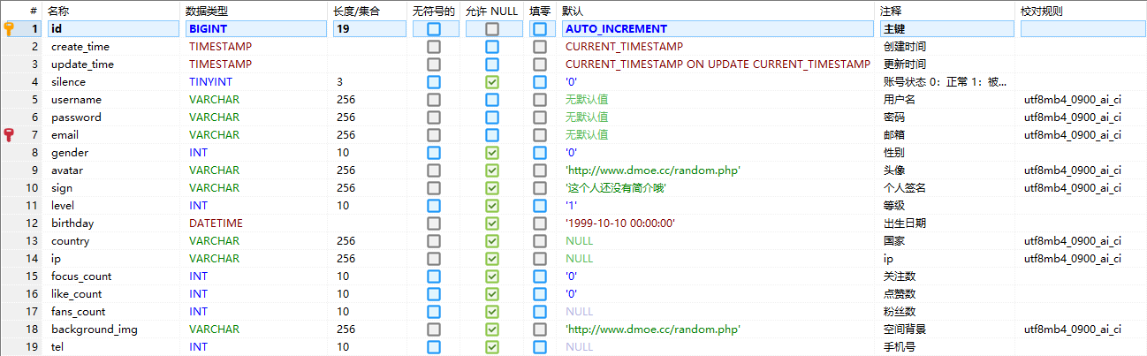
- 用户视频收藏表(user_video_collection)设计
视频收藏表 user_video_collection 包含了视频收藏的相关信息，如创建时间、更新时间、是否已删除、用户的 IP 地址、视频 ID 和用户 ID。
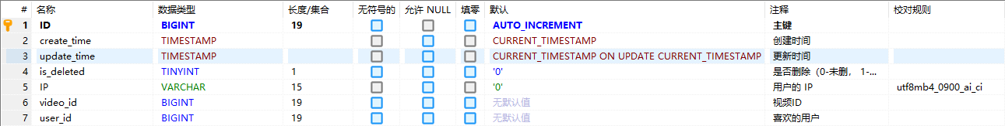
- 用户视频点赞表(user_video_like)设计
视频点赞表 user_video_like 也包含了类似的信息，如创建时间、更新时间、是否已删除、用户的 IP 地址、视频 ID 和用户 ID。
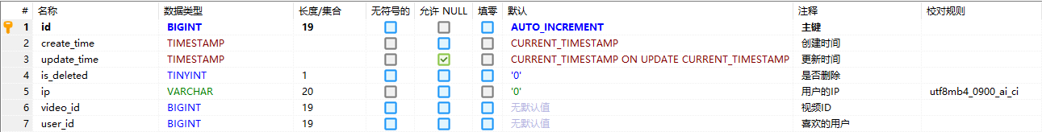
- 视频表(video)设计
这是一张关于视频的表，包含了视频的各种信息，如创建时间、更新时间、视频状态、视频标题、视频封面、是否置顶、视频的上传者、视频描述、视频类型和视频 URL。
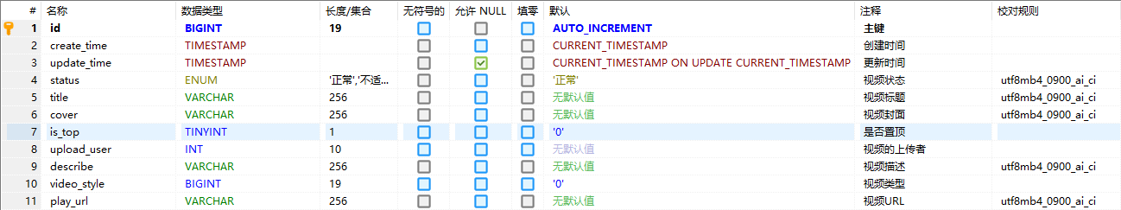
- 视频评论表(video_comments)设计
这是一张关于视频评论的表，包含了评论的各种信息，如评论 ID、视频 ID、用户 ID、评论内容、IP 地址、评论状态、创建时间和更新时间。
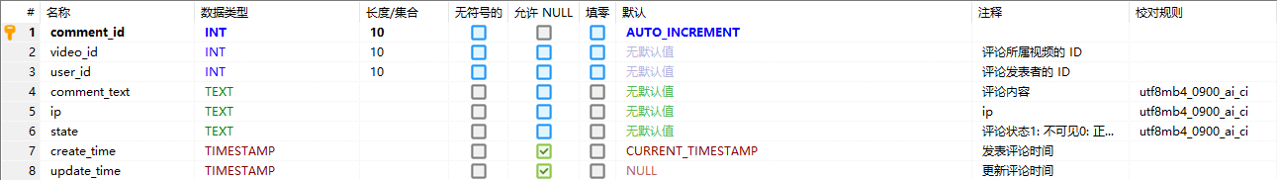
- 视频风格表(video_styles)设计
这是一张关于视频风格的表，包含了视频风格的各种信息，如风格 ID、风格名称和风格描述。
- 评论表(comments)设计
这是一张关于评论的表，包含了用户发表的各种评论信息。
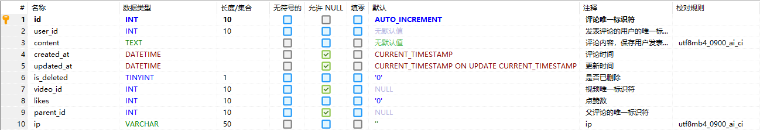
- 评论点赞表(comments_likes)设计
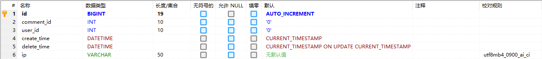
- 邮箱验证码表(email_verification_codes)设计

系统实现

（一）开发平台和运行环境
搭建一个良好的系统开发环境，是系统实现的必备要素之一。同样，配套完善的
运行环境，也是程序后期能够正常调试和运行的重要保障。良好的软、硬件等辅助环
境，不仅能提升开发人员的工作效率，在提高程序质量和系统性能方面同样有着上
佳的表现。
- 系统开发平台
程序开发环境配置如下所示：
- 开发工具：IDEA2022.3
- Web服务器：Tomcat10服务器
- 数据库管理软件：Mysql8
- 操作系统：Windows10
- 系统运行环境
- 操作系统：Windows或Linux
- 浏览器：任意市面流行浏览器
- 数据库：Mysql8
- Web服务器：Tomcat10

（二）系统功能模块实现
- 用户系统实现
  - 用户登录

用户在进入之前，需要输入账号信息登录身份进行验证。系统对用户输入的登录数据进行校验，数据验证通过后，用户登录系统取得相关的操作权限。登录系统实现页面如图所示：

  - 用户注册
用户如果没有账号可选择进行账户注册，用户需要输入用户名、邮箱、密码和邮箱验证码。若用户验证码正确且账户符合格式，会尝试进行注册。注册页面如下图所示：
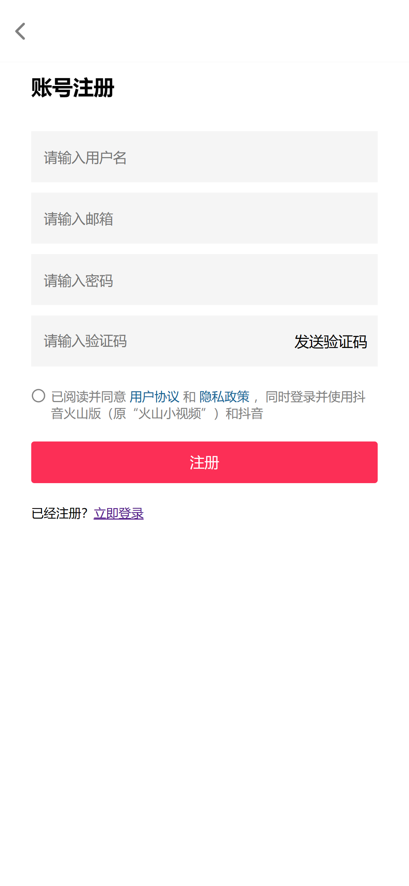
- 视频播放系统
  - 主页视频播放
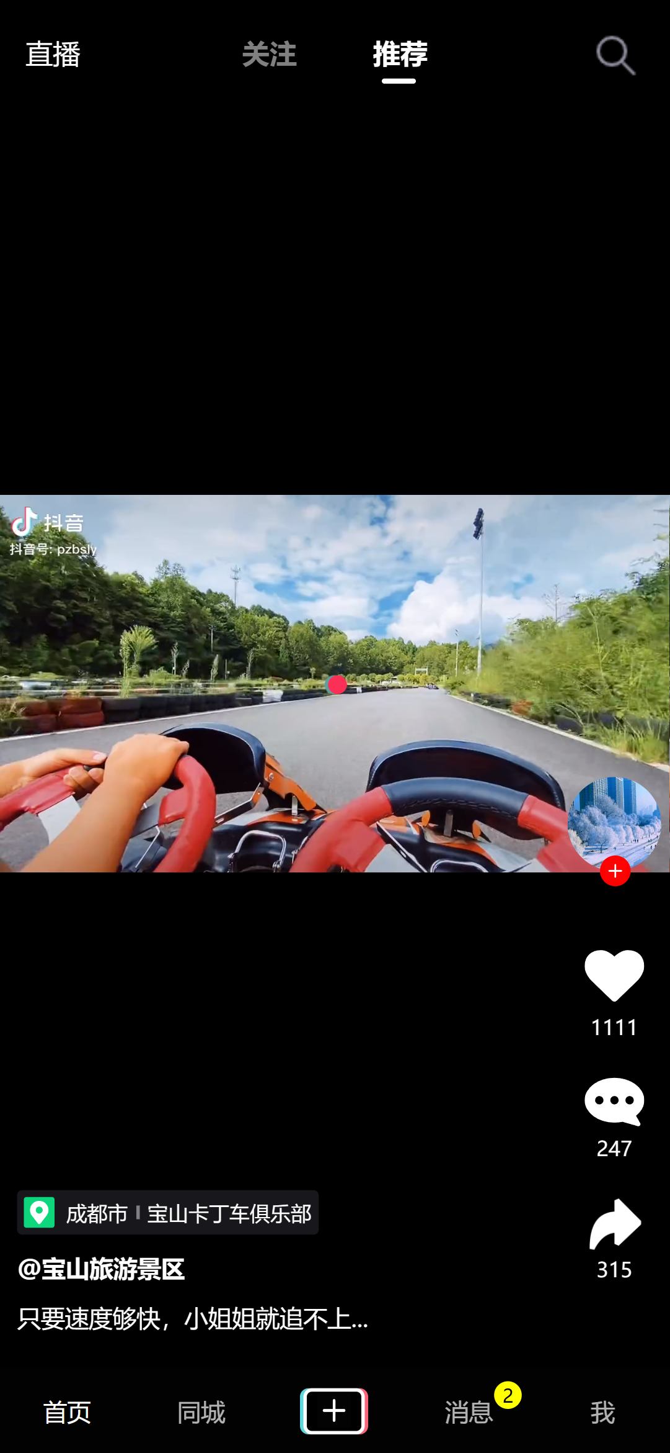
在用户登录成功后会自动跳转到视频播放页，默认会播放随机视频，若用户未登录则会跳转到登录页。效果图如下：
- 评论系统
  - 视频评论
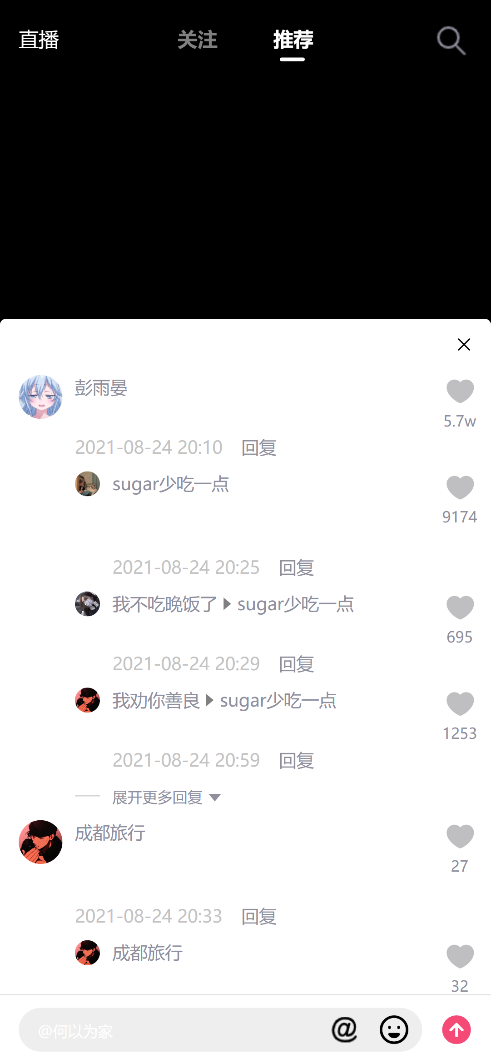
在视频播放页面的右边功能区，点击评论可以暂时当前视频的相关评论。用户可以查看评论，也可以回复评论。

项目设计制作进度表
设计内容及时间大致分配如下：
序号 | 项目内容 | 天数（约占比例）
1 | 初始化项目设计前端页面 | 1
2 | 设计用户和视频表结构 | 1
3 | 添加jersey、alibaba_druid、连接池等。初始化jersey配置文件，定义user接口，实体等 | 3
4 | 添加邮件依赖，处理jersey程序注入。完成注册,邮件,验证码等api | 1
5 | 修改邮件api。完成邮箱检查api | 1
6 | 修改api.新增过滤器，dao实现等 | 1
7 | 引入加密、jwt等依赖.重构注册、登录api | 3
8 | 结束用户api。开始完成视频接口 | 3
9 | 设计评论api，修改用户和视频api，处理关联关系。 | 1
10 | 结束视频api。开始评论api | 1
11 | 初步完成所有api。开始测试接口，且修复bug. | 2
12 | 完成前端页面 | 3
总计 |  | 19
说明：在设计制作过程中，各类文档应同步完成。

项目设计制作总结
在开发这个javaweb短视频项目时，我遇到了许多挑战。中最大的挑战之一是数据库设计。由于我的项目需要存储大量的用户信息和视频信息，所以我需要考虑如何设计数据库表以最大程度地满足我们的需求。我们最终使用了MySQL数据库，并设计了若干张表来存储用户信息、视频信息、评论信息等。
在开发过程中，我还遇到了许多其他的问题，比如如何使用JWT来实现用户登录认证，如何使用springjdbc来操作数据库，如何使用vue、vite、vuex来构建前端界面等。我通过阅读文档、查找解决方案、询问同学帮助，最终成功地解决了这些问题。
在开发这个项目的过程中，我也意识到了自己的一些不足之处。首先，我发现自己对于JavaWeb开发框架的理解不够深入，在解决问题时常常需要花费大量的时间来查找文档或寻找解决方案。其次，我发现自己在前端开发方面缺乏经验，导致我在使用vue、vite、vuex这些前端框架时经常会遇到各种问题。
为了提高自己的技能，我决定在未来的学习和工作中加强对JavaWeb开发框架的学习，并积极接受新的挑战，以期在今后的项目开发中能够更加熟练地使用这些框架。同时，我也会加强对前端开发的学习，不断提升自己的能力，为未来的工作做好准备。
在未来的时间里，我希望能够继续在项目开发方面有所提高，并有机会参与到更多有意义的项目中。我相信，通过不断学习和努力，我能够成为一名优秀的软件工程师，为社会做出贡献。

相关问题及结束语
在使用或运行本作品时，应该注意以下几点：
- 确保服务器环境配置正确，包括Java版本、数据库版本等。
- 确保本地开发环境配置正确，包括开发工具版本、依赖库版本等。
- 确保所有配置文件都已正确填写，包括数据库连接信息、JWT密钥等。
- 确保已创建所有必要的数据库表，并在运行时插入测试数据。
- 在运行时，应该注意服务器日志，以便及时发现并解决任何问题。
最后，我想对所有提供帮助的人表示感谢。在开发这个项目的过程中，我得到了许多有价值的建议和帮助，这些都使得我能够成功完成这个项目。我真诚地感谢你们，并希望在未来的时间里能继续得到你们的支持。

参考资料
[Spring之jdbcTemplate]: https://www.cnblogs.com/gongxr/p/8053010.html
[Jersey配置1]: https://www.codenong.com/45625925/
[Jersey配置2]: https://github.com/majxbear/jetty-rest
[Jersey参数绑定]: https://www.bloghome.com.cn/post/jersey-kai-fa-restful-ba-jerseycan-shu-bang-ding.html
[Jersey 过滤]: https://blog.csdn.net/qq_28334711/article/details/72925495
[Java邮件发送]: https://blog.csdn.net/qq_52208113/article/details/123180330
[JWT是什么]: https://javaguide.cn/system-design/security/jwt-intro.html#%E4%BB%80%E4%B9%88%E6%98%AF-jwt

